МИНИСТЕРСТВО ОБРАЗОВАНИЯ И НАУКИ РОССИЙСКОЙ ФЕДЕРАЦИИ

ФЕДЕРАЛЬНОЕ ГОСУДАРСТВЕННОЕ АВТОНОМНОЕ УЧРЕЖДЕНИЕ ВЫСШЕГО ОБРАЗОВАНИЯ

**«**Национальный исследовательский технологический

университет «МИСиС»

ИНСТИТУТ ИНСТИТУТ ТЕХНОЛОГИЙ

КАФЕДРА МЕТАЛЛОВЕДЕНИЕ ЦВЕТНЫХ МЕТАЛЛОВ

НАПРАВЛЕНИЕ 15.04.02 Технологические машины и оборудование

**Отчет по практике цифрового производства**

**на тему:** «Автоматизированный арбалет на Arduino»

Студент: Андреева М.И.

Группа: МТМО-24-3

Проверил: Тавитов А.Г.

Москва 2025

Оглавление

Введение 3

Проектирование и печать 4

Сборка и управление 5

Вывод 7

# Введение

В рамках практики по основам проектирования и прототипирования была поставлена задача реализовать механическую установку с возможностью управления c помощью платы Arduino Uno. В качестве проекта была выбрана концепция автоматизированного арбалета, способного поворачиваться по нескольким осям и производить выстрелы с помощью зубочисток в качестве стрел.

Основными целями проекта являлись:

получение практических навыков работы с микроконтроллером Arduino;

освоение взаимодействия с сервоприводами и аналоговыми компонентами;

моделирование и печать механических деталей на 3D-принтере PRUSA;

интеграция механики с базовой электроникой и ручным управлением через потенциометры.

# Проектирование и печать

Сначала в Rhinoceros 7 была спроектирована модель формата 3dm (рис. 1, 2). Далее модель была переведена в формат stl и загружена в программу “PRUSA SLICER” для нарезки на слои и выгрузки в формате g-code, который читается принтером.

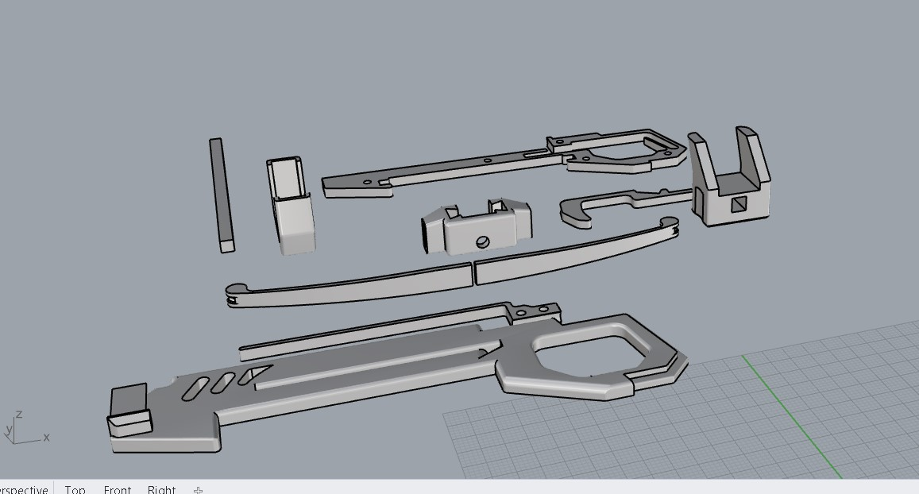

Рисунок 1

Материал был предварительно загружен в принтер, после чтения файла принтер произвел нагрев, и с помощью экструдера была начата печать послойно. Печать заняла примерно 5-8 часов, после чего были удалены излишки материала и получено готовое изделие (рис. 2).

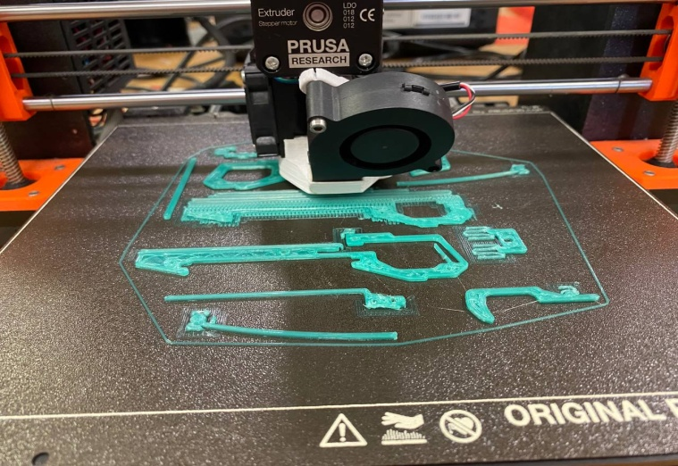

Рисунок 2

# Сборка и управление

Установка включает в себя (рис. 3):

1. Плату Arduino Uno
2. Три сервопривода:
3. два для управления направлением (вверх/вниз и влево/вправо)
4. один для натяжения и спуска резинки
5. Три потенциометра для ручного управления осями
6. Механическую часть арбалета и основание

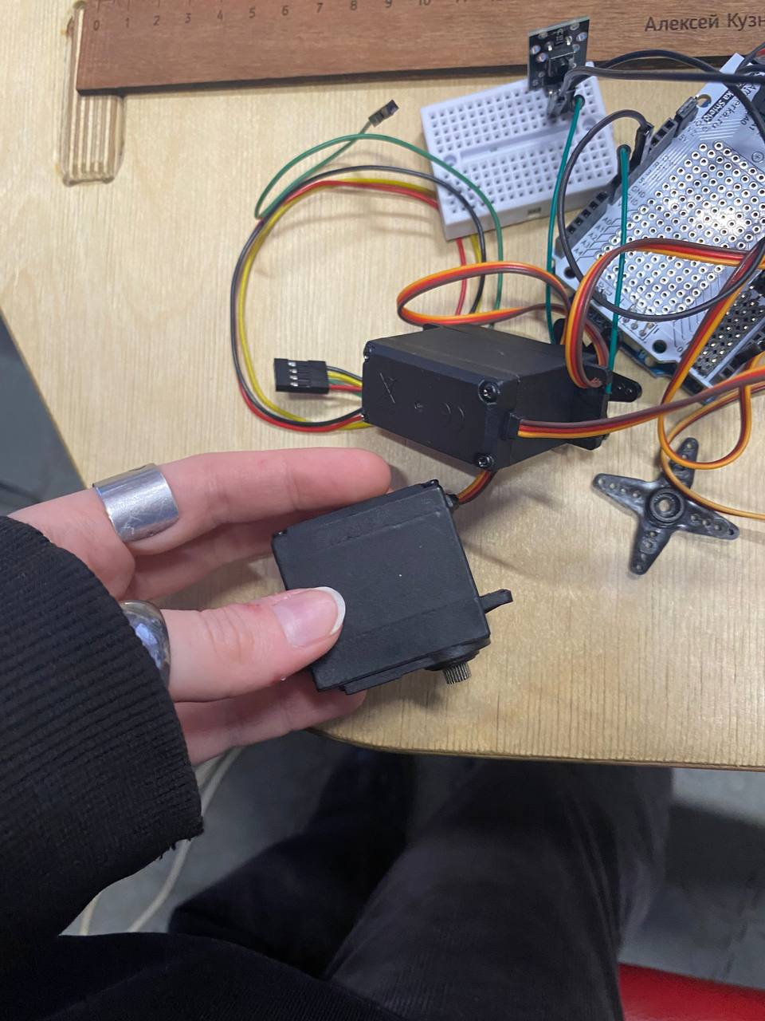

Рисунок 3

После сборки была реализована простейшая система управления — положения потенциометров считывались Arduino и напрямую преобразовывались в углы поворота сервоприводов. Это обеспечило ручное наведение и спуск (рис. 4).

**Проблемы и решения**

Одной из самых серьёзных проблем стала реализация механизма курка. Из-за особенностей печати зацеп курка получился слишком коротким и тупым, чтобы удерживать натянутую резинку. В результате резинка либо не фиксировалась, либо преждевременно срывалась.

Чтобы обеспечить возможность тестовых выстрелов, было принято временное решение: обойтись без полноценного курка, а стрелять напрямую с помощью тяги и отпускания резинки через привод.

**Тестирование**

Были проведены первые тестовые выстрелы, в которых использовались зубочистки в качестве стрел. Управление установкой осуществлялось вручную с помощью потенциометров. Поведение сервоприводов соответствовало ожидаемому, и механизм срабатывал стабильно.

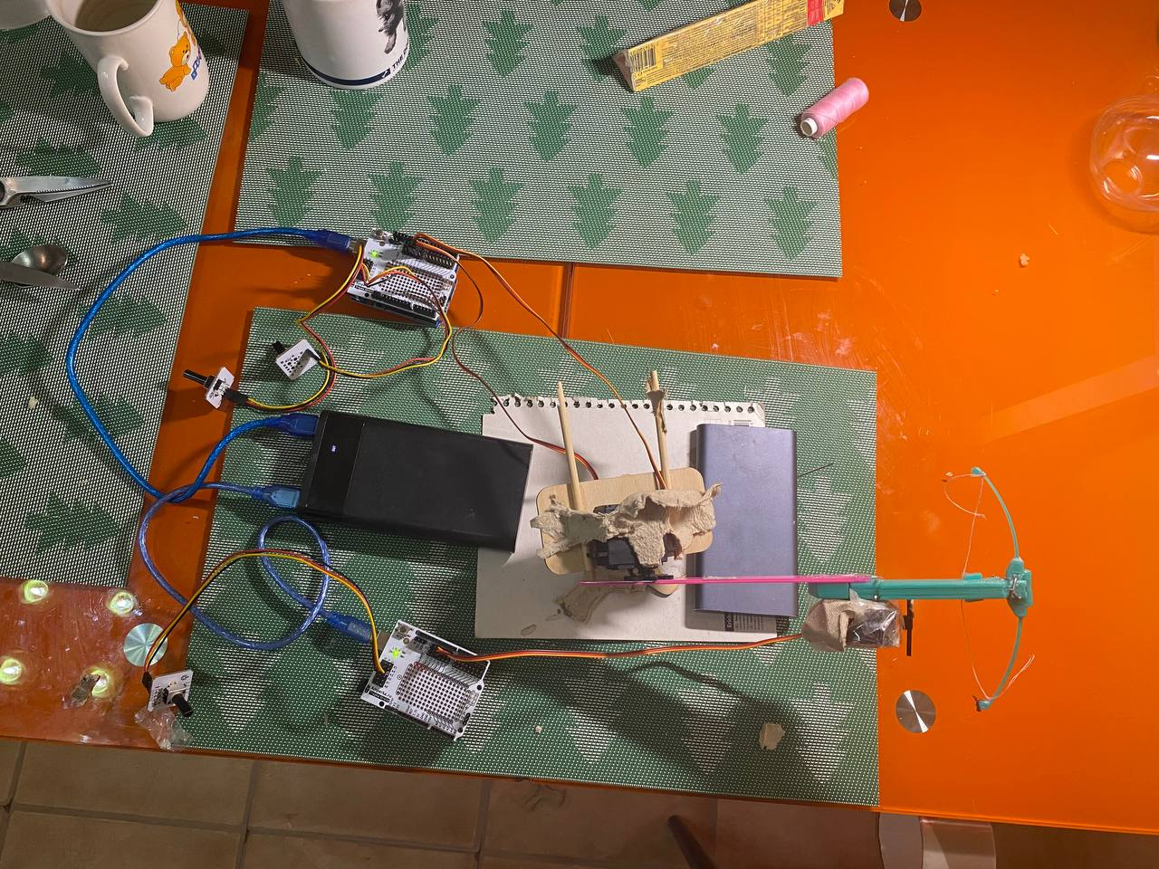

Рисунок 4

# Вывод

Проект продемонстрировал возможности интеграции механики и электроники на базовом уровне.

Были получены ценные навыки: 3D-моделирование, работа с Arduino, отладка сервомеханизмов, подготовка G-code и 3D-печать.

Механизм курка требует доработки: необходимо изменить геометрию детали, сделать зацеп более острым и устойчивым.